Standardillustrierende Aufgaben veranschaulichen beispielhaft Standards für Lehrkräfte, Lernende und Eltern.

Fach | Biologie
Kompetenzbereich | Fachwissen
Kompetenz | System-Konzept, Struktur und Funktion
Niveaustufe(n) | G/H
Standard | Die Schülerinnen und Schüler können bei Organismen die Struktur- und Funktionszusammenhänge von Vererbungs- und Evolutionsprozessen erläutern.
ggf. Themenfeld | TF 8: Evolution
ggf. Bezug Basiscurriculum (BC) oder übergreifenden Themen (ÜT) | BC Sprachbildung
ggf. Standard BC | Die Schülerinnen und Schüler können Beobachtungen und Betrachtungen (z. B. Vorgang, Abbildung, Bild, Objekt und Modell) beschreiben und erläutern.
Aufgabenformat
offen: x |  | halboffen: | geschlossen:
Erprobung im Unterricht:
Datum: |  | Jahrgangsstufe: | Schulart:
Verschlagwortung

Aufgabe und Material:

Vordergliedmaßen der Wirbeltiere
Bei den Wirbeltieren findet man eine große Vielfalt an Fortbewegungsweisen, diese führt zu unterschiedlich ausgeprägten Vorderextremitäten.

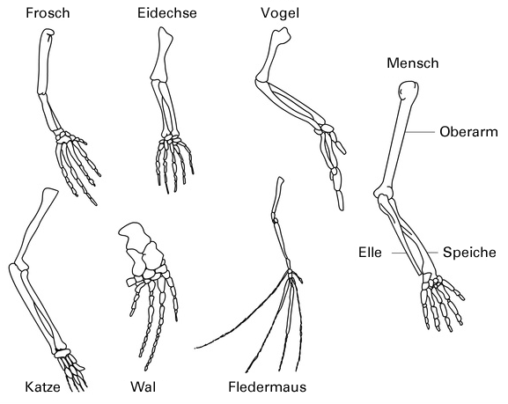

Aufgaben:
- Gib die Fortbewegungsarten der dargestellten Wirbeltiere an.
- Erkläre die Abwandlungen im Bau der Vordergliedmaßen anhand des Struktur-Funktions-Prinzips.

LISUM
Erwartungshorizont:

- Gib die Fortbewegungsarten der dargestellten Wirbeltiere an.
- Frosch: springen
- Eidechse: laufen
- Vogel: fliegen
- Katze: laufen
- Wal: schwimmen
- Fledermaus: fliegen
- Mensch: keine Fortbewegungsfunktion

- Erkläre die Abwandlungen im Bau der Vordergliedmaßen anhand des Struktur-Funktions-Prinzips.
Bei gleichem Grundaufbau kann die Funktion der Vordergliedmaßen der Wirbeltiere sehr verschieden sein. Sie dienen dem Laufen, Graben, Fliegen oder Schwimmen. Aber alle bestehen aus den gleichen Teilen: Oberarmknochen, Elle und Speiche, Handwurzelknochen, Mittelhandknochen und Fingerknochen. Sowohl die Lage wie auch die Anzahl der verschiedenen Knochen stimmen überein. Hier handelt es sich um Übereinstimmungen aufgrund gemeinsamer Erbinformation. Solche Übereinstimmungen im Aufbau bezeichnet man als Homologien. Der gleiche Grundbauplan weist auf gemeinsame Vorfahren hin, von denen aus sich die Entwicklung zu den heutigen Formen vollzogen hat. Homologe Merkmale können zum Aufstellen von Stammbäumen herangezogen werden.
Die äußerlichen Unterschiede bei den Extremitäten kommen dadurch zustande, dass die Tiere im Laufe der Evolution verschiedene Lebensräume besiedelt haben. Es kam zu Angepasstheiten an die jeweilige Umwelt der Tiere. Dabei ist jedoch der ursprüngliche Bauplan erhalten geblieben.

LISUM

Megan Beckett, Ewald Zietsman, Natural Sciences and Technology, Grade 5-A Teacher’s Guide CAPS, S. 66; CC-BY-ND

